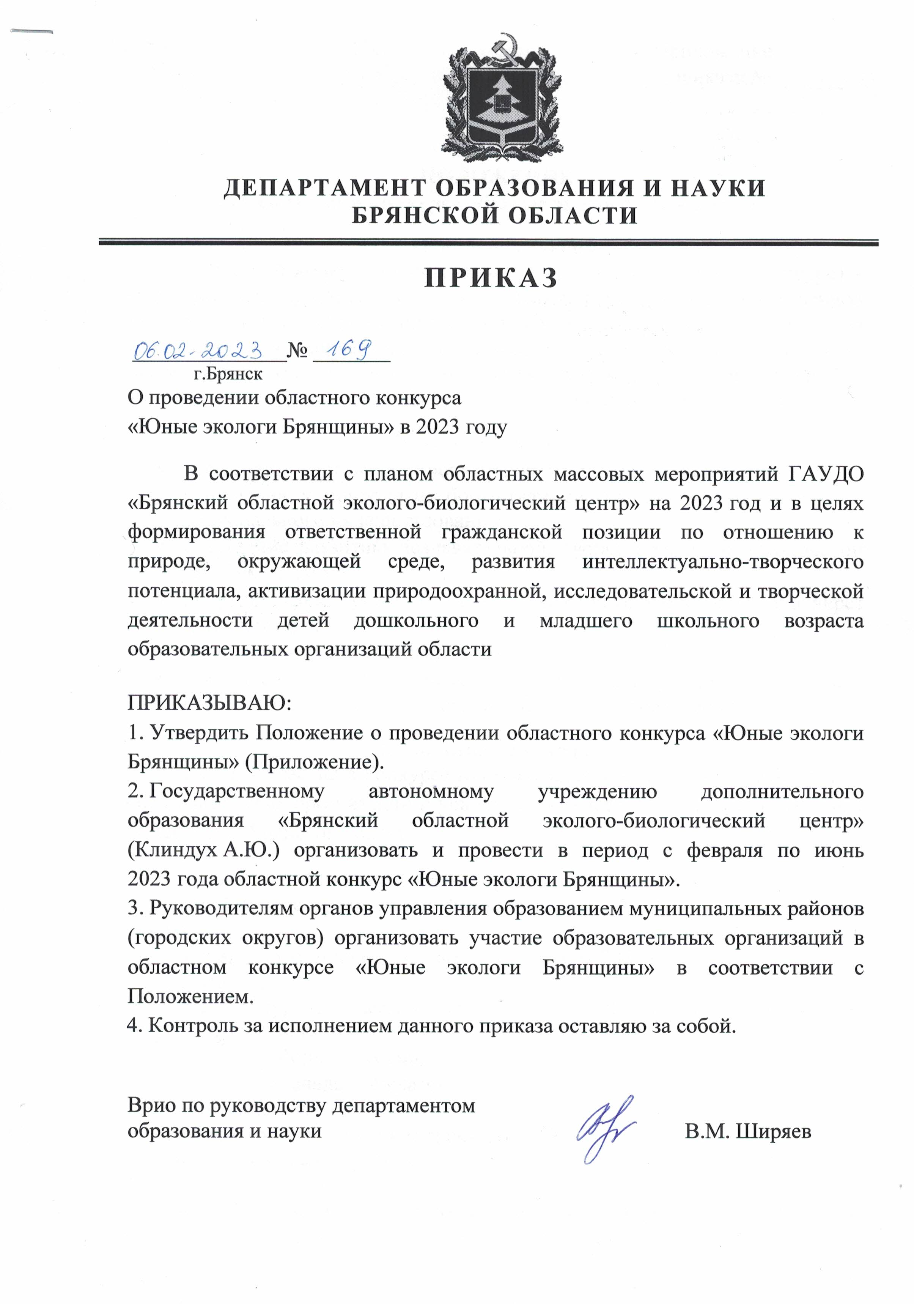

Приложение
к приказу № 169
от 06.02.2023 г.

ПОЛОЖЕНИЕ
об областном конкурсе «Юные экологи Брянщины»

1. Общие положения.
Областной конкурс «Юные экологи Брянщины» (далее – Конкурс) – ежегодное мероприятие, проводится с целью формирования ответственной гражданской позиции по отношению к природе, окружающей среде, развития интеллектуально-творческого потенциала, активизации природоохранной, исследовательской и творческой деятельности детей дошкольного и младшего школьного возраста образовательных организаций области.

2. Задачи Конкурса:
- воспитание чувства патриотизма, любви к малой родине, бережного отношения к природным богатствам своего края и необходимости рационального их использования;
- содействие развитию познавательной, творческой, исследовательской активности детей;
- популяризация бережного и внимательного отношения к природе через детское творчество;
- поиск и поощрение одаренных учащихся;
- объединение усилий учащихся и педагогов для проведения различных исследовательских, природоохранных и творческих мероприятий.

3.Участники Конкурса:
3.1. Для участия в конкурсе приглашаются воспитанники дошкольных образовательных организаций и учащиеся 1-4 классов общеобразовательных организаций Брянской области.

4. Сроки и порядок проведения Конкурса:
4.1. Конкурс проводится с февраля по июнь 2023 г. и состоит из двух этапов:
1 этап – муниципальный – февраль - апрель 2023 года;
2 этап – региональный – май - июнь 2023 года.
4.2. Конкурсные работы принимаются до 20 мая 2023 года по двум возрастным группам:
- «Дошкольники»;
- «Начальные классы»,
в номинациях:
- Природоохранные акции и проекты;
- Исследовательские работы;
- ЭКОвидео.
4.3. К участию в Конкурсе допускаются как индивидуальные участники, так и творческие коллективы (до 3 человек).

5. Руководство Конкурсом.
5.1. Общее руководство, подготовку и проведение Конкурса осуществляет оргкомитет с правами жюри, состав которого представлен в приложении №1 к настоящему Положению.
5.2. Оргкомитет определяет порядок работы жюри, подводит итоги Конкурса.

6. Требования к работам и условия проведения Конкурса.
6.1. Конкурсные работы выполняются в рамках требований ФГОС к внеурочной деятельности и оформляются в соответствии с приложением №2 к настоящему Положению. Тексты представляются на бумажном носителе и в электронном виде (для номинации «Исследовательская работа»).
6.2. На конкурс не принимаются:
- работы, не соответствующие тематике Конкурса;
- работы, принимавшие участие в других конкурсах;
- работы участников, не соответствующих возрастному цензу.
6.3. Конкурсные материалы, вместе с анкетой-заявкой на основании приложения №3 к настоящему Положению, и согласием на обработку персональных данных согласно приложению №4 к данному Положению, направляются по адресу: 241050, г. Брянск, ул. 7-я Линия, д.13. ГАУДО «Брянский областной эколого-биологический центр» до 20 мая 2023 года.
6.4. Также участникам Конкурса необходимо в срок до 20 мая 2023 года разместить заявку на участие в областном конкурсе «Юные экологи Брянщины» в Навигаторе дополнительного образования детей Брянской области в разделе «Мероприятия» - Областной конкурс «Юные экологи Брянщины» или по ссылке: https://р32.навигатор.дети/activity/4228/?date=2023-02-06
6.5. Конкурсные работы, занявшие призовые и поощрительные места, участникам не возвращаются.
6.6. Оргкомитет имеет право на редактирование и публикацию конкурсных работ без уведомления авторов и без выплаты им гонораров с сохранением авторских прав.

7. Подведение итогов и награждение:
7.1. Итоги Конкурса подводятся в каждой возрастной группе по трем номинациям.
7.2. В каждой номинации Конкурса определяются победители (1 место) и призеры (2, 3 места), которые награждаются грамотами (дипломами) департамента образования и науки Брянской области.
7.3. По усмотрению жюри, в отдельных номинациях участники могут быть награждены грамотами (дипломами) департамента образования и науки Брянской области за существенный вклад в развитие природоохранной, исследовательской и творческой деятельности детей дошкольного и младшего школьного возраста образовательных организаций области.
Приложение 1
к Положению об областном конкурсе
«Юные экологи Брянщины»

Состав оргкомитета областного конкурса
«Юные экологи Брянщины»

Залепеева Ольга Васильевна |  | - председатель оргкомитета, главный консультант отдела развития специальных учреждений, воспитательной работы и оздоровления детей департамента образования и науки Брянской области;
Клиндух Анна Юрьевна |  | - заместитель председателя оргкомитета, врио директора, старший методист ГАУДО «Брянский областной эколого-биологический центр»;
Члены жюри:
Зерина Е.Ю. |  | - методист ГАУДО «Брянский областной эколого-биологический центр»;
Курсакова И.В. |  | - педагог-организатор ГАУДО «Брянский областной эколого-биологический центр»;
Фомина Т.В. |  | - учитель начальных классов МБОУ Стародубская средняя общеобразовательная школа №3;
Волошина И.Н. |  | - воспитатель МБДОУ г. Фокино «Детский сад «Тополёк».

Приложение 2
к Положению об областном конкурсе
«Юные экологи Брянщины»

Требования к содержанию и оформлению конкурсных материалов.

Номинация «Природоохранные акции и проекты»:
1) Природоохранные акции могут проводится по следующим направлениям:
- «Чистый город» (экологический десант по уборке пришкольной территории, улиц родного города, села);
- «Зеленые ладони» (благоустройство скверов, лесополос, парков, пришкольных участков, участков детских садов, школ);
- «Акватория» (жизнь – малым рекам, озерам, прудам и т.д.)
- «Живи, родник» (очистка и благоустройство родников);
- «Птицеград» (вывешивание кормушек, подкормка птиц и т.п.).
2) Конкурсные работы предоставляются в виде творческих отчетов, в виде красочно оформленных фотоальбомов, папок-раскладушек и т.п. с соответствующими пояснениями и описаниями по проведенным природоохранным мероприятиям в логической и хронометрической последовательности.
Отчет должен иметь:
- титульный лист с обязательным указанием названия образовательного учреждения, участников и их возраст (класс, группа), Ф.И.О. (полностью) руководителя, должность;
- описание цели и задач;
- механизмы и этапы реализации проекта (акции);
- качественные и количественные результаты;
3) Основные критерии конкурсных материалов:
- соответствие цели и задачам, поставленным в конкурсе;
- постановка цели и задач, их соответствие актуальности темы проекта (акции) и возрасту участников;
- оригинальность подходов в решении, наличие самостоятельного взгляда авторов на решаемую проблему;
- степень реализации проекта (акции);
- грамотность и логичность в последовательности реализации проекта (акции);
- практическая значимость проекта (акции);
- качество оформления.

Номинация «Исследовательские работы»
1) Для участия в Конкурсе принимаются исследовательские работы, выполненные детьми в предметной области – естествознание (живая и неживая природа).
2) Исследовательские работы могут быть теоретическими, экспериментальными и многоплановыми, комплексными.
3) Конкурсная работа должна иметь:
- Титульный лист (название работы; авторы; Ф.И.О. руководителя; наименование образовательного учреждения; год выполнения работы);
- Содержание работы (введение, краткий литературный обзор по теме исследования, методика и объект исследования, результаты, выводы, литература).
- Электронная версия работы отправляется на эл.адрес eco.point32@mail.ru тема «Юные экологи Брянщины – 2023».
4) Наличие фото- и видео- материалов приветствуется.
5) Основные критерии оценки конкурсных материалов:
- соответствие цели и задачам, поставленным в Конкурсе;
- исследовательский характер работы;
- новизна исследования, эвристичность;
- практическая и/или теоретическая значимость;
- грамотность и логичность изложения;
- соответствие возрастным особенностям участника;
- соответствие структуры работы требованиям Конкурса.

Номинация «ЭКОвидео»
1) На Конкурс представляются видеоматериалы, соответствующие идее Конкурса: фильмы, детские постановки, спектакли, видеопрезентации, беседы, интервью и т.д. c участием конкурсантов.
2) Материалы представляются на электронном носителе (флешке) или отправляются на электронный адрес eco.point32@mail.ru, тема «Юные экологи Брянщины – 2023» в любом видеоформате.
3) К конкурсной работе прилагается сопроводительный текст, который включает в себя:
- перечень (описание) проблем, опыта, творческой деятельности детей, освещенных в ролике;
- субъект, в котором был снят ролик (район, образовательное учреждение, группа, класс);
- краткое описание ролика;
- методический комментарий к видеоматериалам.
4) Критерии оценки конкурсных материалов:
- соответствие цели и задачам, поставленным в Конкурсе,
-полнота и достоверность, информационная насыщенность количественного и качественного описания представленных материалов;
-яркость, оригинальность и качество оформления конкурсных материалов.
-соответствие стиля и формы подачи материала её целевой аудитории (возрастным особенностям, образовательным потребностям и т.д.);
-оригинальность и выразительность подачи материала: динамичный видеоряд, содержательный профессионально озвученный закадровый текст;
-наличие видеофрагментов из практики природоохранной, исследовательской и творческой деятельности дошкольного и младшего школьного возраста образовательных учреждений области.
5) Авторские права на представленные материалы принадлежат участникам Конкурса, с тем, чтобы их использование и распространение не нарушало законодательство Российской Федерации об авторском праве.
6) Работы, представленные на Конкурс в данной номинации, не рецензируются и не возвращаются.

Приложение 3
к Положению об областном конкурсе
«Юные экологи Брянщины»

АНКЕТА-ЗАЯВКА
участника областного конкурса «Юные экологи Брянщины»
(заполняется руководителем участника конкурса)

1. Номинация_______________________________________________________

2. Возрастная группа: _____________________________________________

3. Название конкурсной работы._______________________________________

4. Ф.И. участника (полностью), _______________________________________

5. Образовательная организация ______________________________________
__________________________________________________________________

6. Класс/группа ____________________

7. Ф.И.О. руководителя (полностью) ___________________________________
_______________________________________________________________

8. Должность руководителя, контактная информация (телефон, эл.почта)
_______________________________________________________________

Дата заполнения ______________________ Подпись _____________________

Приложение 4
к Положению об областном конкурсе
«Юные экологи Брянщины»

Врио директора ГАУДО
«Брянский областной эколого-биологический центр»
Клиндух А.Ю.

Заявление – согласие
субъекта на обработку персональных данных подопечного

Я, __________________________________________, паспорт номер _____________
(Ф.И.О. родителя)

выданный _________________________________________________________года,
(кем, когда)
являясь законным представителем несовершеннолетнего, в соответствии с Федеральным законом от 27.07.2006 г.№ 152-ФЗ «О персональных данных» даю согласие ГАУДО «Брянский областной эколого-биологический центр», расположенному по адресу: г.Брянск, ул. 7-ая Линия,13, на обработку персональных данных моего/ей сына (дочери, подопечного)
______________________________________________________________________
(Ф.И.О. сына, дочери, подопечного)
а именно: Ф.И.О., дату рождения, место учебы, для обработки (внесение в электронную базу данных, использования в отчетных документах, публикации данных на сайте организации) в целях участия в областном конкурсе «Юные экологи Брянщины».
Я подтверждаю своё согласие на передачу наших персональных данных организаторам данного конкурса.
Передача наших персональных данных другим субъектам может осуществляться только с моего письменного согласия.
Я утверждаю, что ознакомлен с документами организации, устанавливающими порядок обработки персональных данных, а также с моими правами и обязанностями в этой области.
Даю свое согласие организаторам конкурса на использование присланного конкурсного материала (размещение в сети интернет, телепрограммах, СМИ, участие в творческих проектах и т. п.) с указанием имени автора.
Согласие вступает в силу со дня его подписания и действует в течение неопределенного срока. Согласие может быть отозвано мною в любое время на основании моего письменного заявления.

«___»____________ 2023 г. ______________________
(подпись)

Врио директора ГАУДО
«Брянский областной эколого-биологический центр»
Клиндух А.Ю.

Заявление – согласие
субъекта на обработку персональных данных руководителя

Я, ___________________________________________, паспорт номер ___________
(Ф.И.О.)

выданный ___________________________________________ года, в соответствии с
(кем, когда)
Федеральным законом от 27.07.2006 г.№ 152-ФЗ «О персональных данных» даю согласие ГАУДО «Брянский областной эколого-биологический центр», расположенному по адресу: г. Брянск, ул. 7-ая Линия,13, на обработку моих персональных данных, а именно: Ф.И.О., место работы, эл. почта, контактные телефоны (домашний, мобильный) для обработки (внесение в электронную базу данных, использования в отчетных документах, публикации данных на сайте организации) в целях участия в областном конкурсе «Юные экологи Брянщины».
Я подтверждаю своё согласие на передачу моих персональных данных департаменту образования и науки Брянской области.
Передача моих персональных данных другим субъектам может осуществляться только с моего письменного согласия.
Я утверждаю, что ознакомлен с документами организации, устанавливающими порядок обработки персональных данных, а также с моими правами и обязанностями в этой области.
Даю свое согласие организаторам конкурса на использование присланного конкурсного материала (размещение в сети интернет, телепрограммах, участие в творческих проектах и т. п.) с указанием имени автора.
Согласие вступает в силу со дня его подписания и действует в течение неопределенного срока. Согласие может быть отозвано мною в любое время на основании моего письменного заявления.

«___»____________ 2023 г. ______________________
(подпись)

